Organigramme du projet
Structure de répartition des acteurs · Structuration des parcours B1/B2

Nom / Code projet | Structuration des parcours B1/B2 · B1B2-2026
Référence | Registre des parties prenantes · matrice RACI
Rédacteur | Mohamed EL AFRIT, chargé de missions pédagogiques
Convention | Acteurs désignés par leur fonction, sans donnée personnelle

Historique du document
Version | Auteur | Description | Date
V1.0 | Mohamed EL AFRIT | Première structure des acteurs | 12/01/2026
V1.1 | Mohamed EL AFRIT | Appuis technique et administratif ajoutés | 02/03/2026
V2.0 | Mohamed EL AFRIT | Charges par acteur consolidées | 30/06/2026

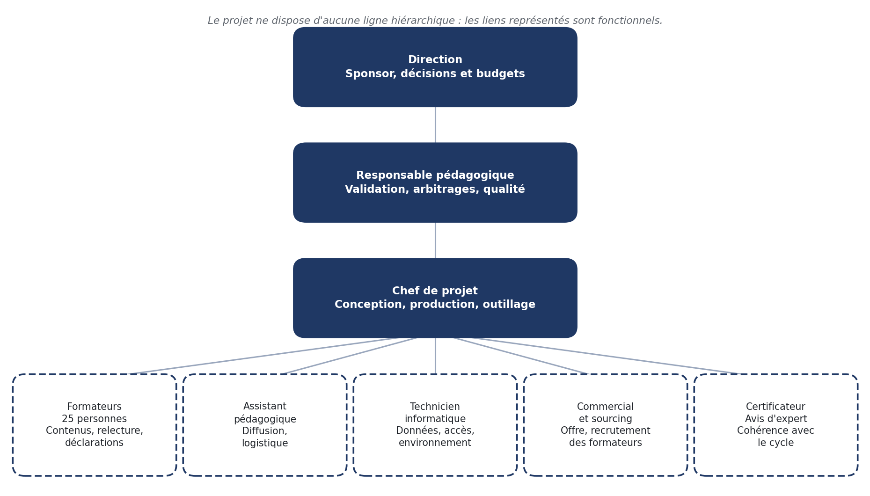

Rattachement et nature du lien
Acteur | Rattachement | Nature du lien avec le projet | Charge
Direction | Employeur | Hiérarchique sur le chef de projet, décisionnaire sur les moyens | Aux jalons
Responsable pédagogique | Employeur | Fonctionnel : le chef de projet lui est rattaché en appui direct | 40 j
Chef de projet | Employeur, un jour par semaine | Réalise et coordonne, sans autorité sur les autres acteurs | 91 j
Formateurs (25) | Intervenants extérieurs | Aucun lien hiérarchique ; contribution obtenue par la consultation et par l'intérêt | 5 j
Assistant pédagogique | Employeur | Fonctionnel, relais de diffusion | inclus
Technicien informatique | Employeur | Fonctionnel, appui technique à la demande | 4 j
Commercial et sourcing | Employeur | Fonctionnel, en amont et en aval du projet | 10 j
Certificateur | Organisme tiers | Aucun lien contractuel sur ce projet ; avis d'expert sollicité | 1 j

Ce que cet organigramme met en évidence
Une seule ligne hiérarchique existe, celle qui relie la direction au chef de projet. Toutes les autres relations sont fonctionnelles, et la plus déterminante d'entre elles, celle qui lie le projet aux vingt-cinq formateurs, ne repose sur aucun pouvoir de prescription. Cette configuration commande la conduite du projet : elle explique le choix de la consultation individuelle plutôt que de la directive, celui d'intégrer les contenus existants plutôt que de les remplacer, et l'attention portée à la qualité des livrables comme substitut d'autorité. Elle explique aussi pourquoi la communication interne a été confiée à la responsable pédagogique : elle seule dispose de la légitimité que le chef de projet n'a pas.

